第五章
5.1 题参考答案
（1）提出性能需求
依题意，本题需要设计一个电冰箱的温度控制系统。根据系统性能的基本要求，首先需要确保系统的稳定性与稳态误差。即需要尽量使得系统稳定且稳态误差尽可能小。其次需要确保系统的快速性和平稳性，即相对较小的调节时间和超调量。基于此，本次设计提出性能需求如下：
（2）建立数学模型
1）寻找变量：
首先将电冰箱内部视为一个封闭的空间，即将其看成一个小型恒温室的控制系统。因此，寻找变量如表5-1-1所示：
表5-1-1 系统变量表
变量 | 定义
 | 冰箱内部空气温度
 | 室外空气温度
 | 冰箱内部送风温度
 | 冰箱内部送风量
 | 冰箱内部的容量
 | 空气的比热容
 | 冰箱内部散热量

2）合理假设
(a)假设电冰箱内部物体的吸热、放热为0。
(b)空气传导中冷风温度不产生干扰。
(c)忽略人为开关冰箱门对于冰箱内部温度的影响。
(d)将冰箱内部视为一个封闭空间。
(e)不考虑冰箱温度突变的情况。
3）寻找关系及模型建立
根据热量守恒定律，冰箱内部每小时热量的变化率=（每小时送入冰箱空气的热量+内部所有物体的产热量）-（每小时冰箱内部排出空气的热量+内部向外部的传热量）。
首先根据上述热量平衡方程，可以得到：
(5-1-1)
在查询相关资料后，得到冰箱内部参数关系，有：
(5-1-2)
其中冰箱内部的热电阻，为冰箱内部的系统增益。
根据假设中空气传导中冷风温度不产生干扰，由上述关系可以将热量平衡方程化简为
(5-1-3)
根据要求，系统的输出量为空调内部空气温度，输入量为空调送风的温度。
对等式两边同取拉式变换, 有
(5-1-4)
得到冰箱温度控制的传递函数:
(5-1-5)
（3）设计比例控制器
首先设计比例控制器增益为k。在查询资料后取。因此可以得到系统的开环传递函数为
(5-1-6)
对于上述开环传递函数可以得到系统的闭环传递函数为
(5-1-7)
因此可以得到阶跃响应稳态误差为
针对于系统阶跃响应稳态误差的要求，故求得：
取。由于系统为一阶惯性关节，因此系统是稳定的，且调节时间，超调量。因此可以满足系统设计性能的要求，具有较好的稳定性、稳态误差较小，且具有不错的快速性、平稳性。
验证：系统的阶跃响应曲线如下：
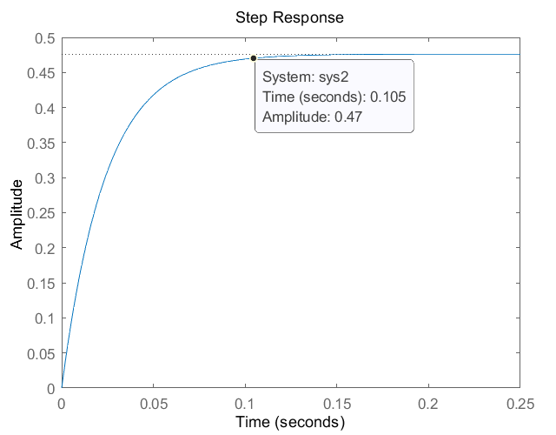
图5-1-1 系统阶跃响应曲线
根据上图可以发现系统是稳定的，且调节时间，超调量。因此可以满足系统设计性能的要求，具有稳定性，稳态误差较小，且具有不错的快速性、平稳性。因此设计比例控制器成功。
（4）选择传感器，给出一个实现电路
本次设计选择的是温度传感器。电冰箱室内的温度传感器将温度的变化变成电信号送到传感信号输入端，通过反馈调节原理，电路会控制电冰箱内的温度到达预定的温度。实现电路如图5-1-2所示：
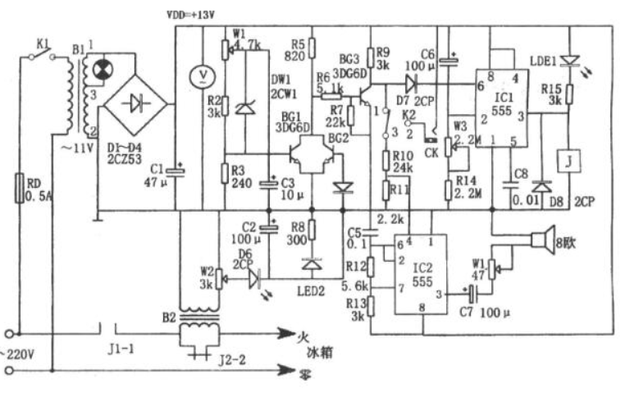
图5-1-2 系统电路实现

5.2题参考答案
（1）超前校正
易知该系统幅值、相角公式如下：
(5-2-1)
令：可得：
因此原系统相角裕度：
所以可得：
故可以采用超前校正，过程如下：
因为：
所以：
令可得：，即校正后频率位于第二个转折频率之前。
故设串联超前校正环节为
则令：可得：，其中为原系统截止频率，为校正环节两个转折频率的几何中心对应的频率。
又因为：可得：
综上可得校正装置的传递函数为：
(5-2-2)
所以按此方法校正后系统为：
(5-2-3)
易计算出校正后系统相角裕度： 与要求值相差7°
故采用二级超前校正，过程如下：
设其中一级校正为：
则 ，故其幅值、相角公式如式(5-2-4)所示：
(5-2-4)
令可得：
则一级校正后相角裕度为：
设二级校正为：
则对于一级校正后的系统所需提升的角度为：
故：
可得：，其中为二级校正两个转折频率几何中点对应的频率。
则：
所以：
(5-2-5)
综上，二级校正后系统开环传递函数为：
(5-2-6)
又：
易得该系统相角裕度为：
符合条件。
校正前后的伯德图如图5-2-1所示：
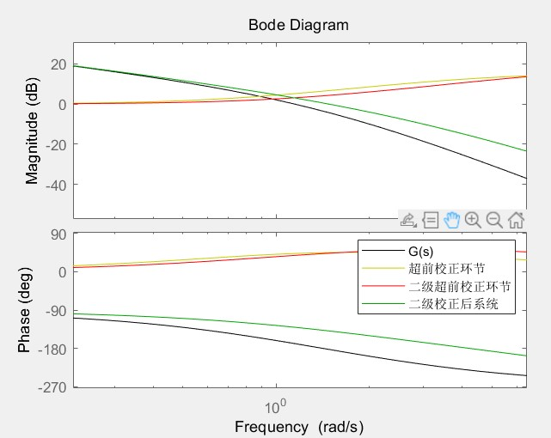
图5-2-1 超前校正示意图
（2）滞后校正
原系统幅值、相角公式为公式(5-2-1)。
令，解得
令，则：，故
又，解得
故校正装置的传递函数为：
(5-2-7)
故校正后：
(5-2-8)
验证校正后相角裕度：
满足要求。
（3）滞后---超前校正
原系统幅值、相角公式为公式(5-2-1)。
设校正后截止频率为，
设校正装置的传递函数为：
(5-2-9)
则
故
由，其中为超前校正部分两个转折频率的几何中心对应的频率。
故：
(5-2-10)
又由校正装置的几何关系可得：
(5-2-11)
解得
综上，校正装置的传递函数为：
(5-2-12)
故校正后：
(5-2-12)
接下来验证相角裕度：
令：
易知校正后相角裕度：，符合条件。
校正装置bode图如图5-2-2所示。
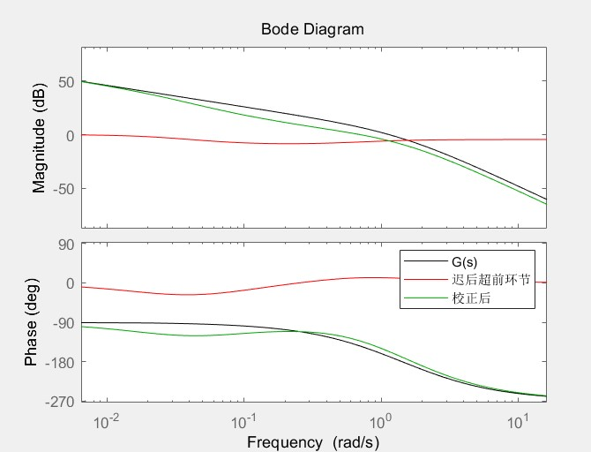
图5-2-2 滞后-超前校正示意图
总结：
1）超前校正：超前环节以其网络的相角超前特性来提高系统的相角裕度，加入超前环节后，提高了系统的开环截止频率，对应系统超调量减少，系统相应速率加快，稳定性增加，动态性能得到改善，但是由于其bode图的幅值曲线上升，导致校正后系统对高频噪声的抑制能力下降。
2）滞后校正：利用幅值衰减特性来减小系统的截止频率，挖掘了系统自身的相角条件，使相角裕度提升，从而减少了系统超调量，且由于其对数幅值曲线下降，使得校正后系统抗高频噪声的能力增大。但是迟后校正会降低系统的快速性。
3）滞后超前：该校正可以改善系统的稳态特性，但会降低系统带宽，降低系统的反应速度。其中超前部分用于增加系统的相位裕度，迟后部分用以改善系统稳态性能。该校正的优点有：校正后系统反应快、超调量小、抑制高频噪声的性能也较好。

5.3题参考答案
因为系统速度误差系数，故开环传递函数可以写为：
(5-3-1)
首先求出系统的幅值穿越频率以及对应的相角裕度：
(5-3-2)
(5-3-3)
计算得到，，不满足题目要求，故对系统进行校正。
首先对系统进行超前校正：
由解得
故超前校正装置的传递函数为：
(5-3-4)
校正后：
(5-3-5)
超前校正后的系统的幅值穿越频率和相角裕度为：
(5-3-6)
(5-3-7)
解得，。
因此，幅值穿越频率满足题目要求，但相角裕度不满足要求，故采用滞后校正装置。
(5-3-8)
(5-3-9)
解得：
故
由解得
由解得
故滞后校正装置的传递函数为：
(5-3-9)
故加入超前-滞后校正装置后的系统传递函数为：
(5-3-10)
再来验证加入超前-滞后校正装置后的系统的性能，由幅值穿越频率表达式：
(5-3-11)
解得该系统幅值穿越频率
由相位裕度表达式：
(5-3-12)
求得

5.4题参考答案
取谐振频率为
（1）满足稳态精度校正前系统的开环传递函数为：
(5-4-1)
开环放大系数为，转折频率为 。
（2）期望对数频率特性
利用近似公式可得：
(5-4-2)
(5-4-3)
其中。
期望对数幅频特性中频段参数确定如下：
(5-4-4)
(5-4-5)
取，
得中频段两个转折频率：
(5-4-6)
(5-4-7)
因此期望特性的传递函数为：
(5-4-8)
其中校正装置的传递函数为：
(5-4-9)
（3）系统性能
系统性能可用期望特性来验算，传递函数的伯德图和系统的单位阶跃响应曲线分别如图5-4-1和图5-4-2所示。
可见其超调量：
调整时间：
基本满足系统要求。
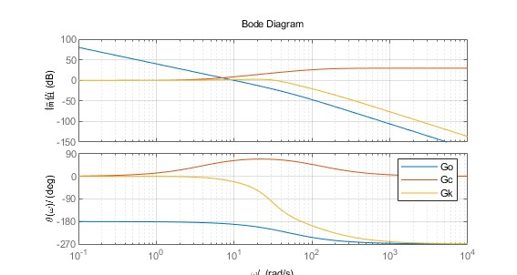
图5-4-1 系统Bode图
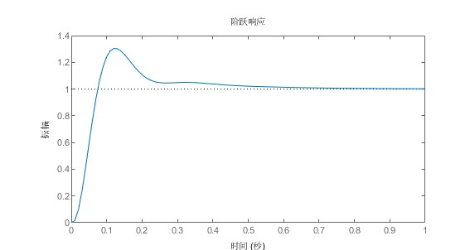
图5-4-2 系统单位阶跃响应曲线

5.5题参考答案
（1）（2）
1）由题意可得：
(5-5-1)
参数计算可得：
故有：
(5-5-2)
由解得
由解得
又：
由：
(5-5-3)
可得：，
故：
(5-5-4)
2）将时域指标转化为频域指标，根据表3-3-4或4-3-31：
(5-5-5)
即：
故可解得：
3）
4） 取，
见p301，设计
由：
(5-5-6)
代入数值得：
(5-5-7)
求得：
于是系统开环传递函数为：
(5-5-8)
作伯德图可得
5）需要59°的稳定裕度，可用滞后补偿。
读图对应：
于是：
故校正装置：
(5-5-9)
校正后开环传函：
故校正后系统开环传递函数：
(5-5-10)
绘制Bode图，Bode图原图以及校正后结果如图5-5-1所示。
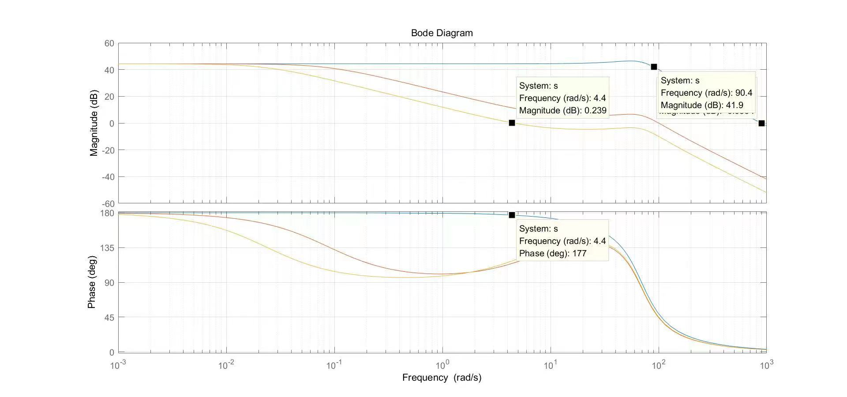
图5-5-1 校正前后Bode图
6） 补偿不够，重新补多一点，补75°
取，
得：
校正装置传递函数：
(5-5-11)
校正后系统开环传递函数：
整理得：
(5-5-12)
验证得，满足要求。
（3）选绝对编码，单圈分辨率8-21可选，至少选19位的。
，
（4）满足前述指标也可以采用超前校正，补偿在幅值跌落位置，
读图，
调节时间，
（5）系统控制框图如图5-5-2所示。
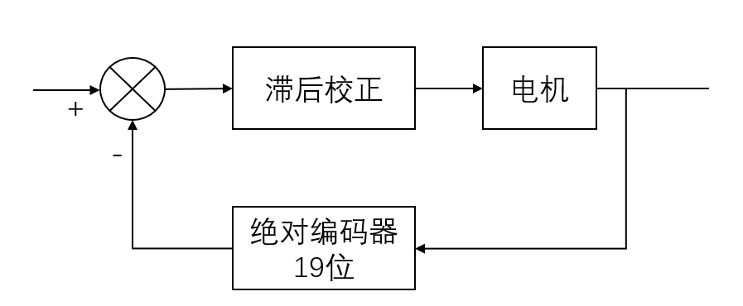
图5-5-2 控制框图
滞后设计同前。
（6）性能变化分析，在变化位置依据实际系统变化界的关系，对应分析即可。

5.8题参考答案
史密斯预估补偿器：
(5-8-1)
选择使用P控制：
(5-8-2)
系统控制结构如图5-8-1所示
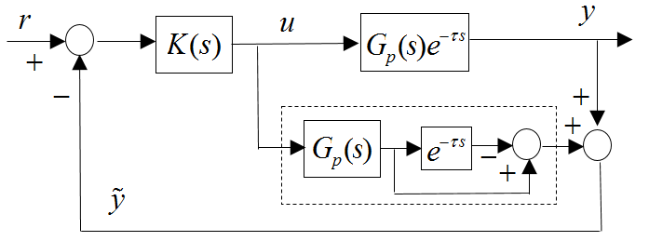
图5-8-1 史密斯预估补偿控制方案
故：
(5-8-3)
为了满足稳态误差要求，有：
(5-8-4)
因此的取值范围是：
(5-8-5)

5.10题参考答案
绘制线性部分的奈奎斯特曲线，可奈奎斯特曲线和实轴的交点处满足方程：
(5-10-1)
故
奈奎斯特曲线与实轴交点处的幅值为：
(5-10-2)
将代入式(5-10-2)可得
因此若要系统不产生自持振荡，则非线性部分和线性部分曲线没有交点，必须满足：
(5-10-3)
即的取值范围是：
(5-10-4)
5.11题参考答案
（1）奇点坐标为(0,0)
将方程改写成的形式有：
(5-11-1)
由
(5-11-2)
(5-11-3)
可知线性化方程为：
(5-11-4)
因此特征方程为：
(5-11-5)
因此系统极点，奇点为中心点。
系统的相变量方程为：
(5-11-6)
因此斜率的表达式为：
(5-11-7)
故等倾线方程为：
(5-11-8)
等倾线是抛物线，抛物线的顶点位于相平面的处，如图5-11-1所示：
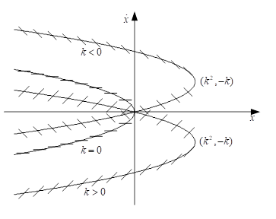
图5-11-1 等倾线
将抛物线上的短线按方向场指出的方向连接起来即可勾划出相轨迹，如图5-11-2所示：
图5-11-2 相轨迹
（2）奇点坐标为(0,0)
由非线性方程：
(5-11-9)
将方程(5-11-9)改写成的形式有：
(5-11-10)
计算以下偏导数可得：
(5-11-11)
(5-11-12)
由(5-11-11)和(5-11-12)可知线性化方程为：
(5-11-13)
因此特征方程为：
(5-11-14)
由式(5-11-14)可以求得系统极点，奇点为不稳定的焦点
相轨迹如图5-11-3所示：
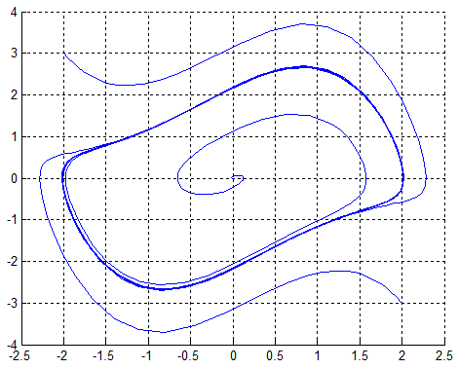
图5-11-3 相轨迹
5.12题参考答案
系统稳定，与{c,B}参数取值无关

5.13题参考答案
由5.1可知，未校正前系统的截止频率为4830rad/s，相位裕度为γ=8°。
选用的相位超前校正表达式为：
(5-13-1)
其参数为α，T。
要使系统满足，则超前校正网络的最大超前角φ_{m}需满足：
(5-13-1)
由于校正后的系统新截止频率，对应于，系统的相位裕度显然小于45°，所以需要更大的超前角，试取φ_{max}=55°。
又由：
(5-13-2)
则有
则L₀应为-10.05dB，代入未校正系统，可得对应的角频率为ω=8570rad/s。
令，由：
(5-13-3)
可得：。
则超前校正传递函数为：
(5-13-4)
则校正前后的伯德图如图5-13-1所示：
图5-13-1 校正前后的系统伯德图
校正后系统的相位裕度为：γ=59°，满足要求。通过校正前后的伯德图对比可知，串联超前校正可以实现：
1）增大截止频率，通频带宽变宽，提高了系统的快速性
2）增大相位裕度，调高系统的稳定性

